5F222B过滤器

5F222B过滤器 URS

制表部门 | 编制 | 校核 | 审核
签名/日期
审核部门
签名/日期
业主确认
签名/日期
分发范围
签名/日期

目 录
1 目的 1
2 范围 1
3 职责 1
4 缩写及定义 1
5 法规和标准 1
6 描述 2
6.1 项目描述 2
6.2 工艺描述 2
6.3 设备描述 2
7 用户需求（设备应符合以下规定，但并不限于） 3
7.1 工艺需求 3
7.2 机械需求 3
7.3 电仪需求 4
7.4 厂房设施及公用系统需求 4
7.5 控制需求 4
7.6 厂房设施及公用系统需求 4
7.7 EHS需求 4
7.8 设备维修服务需求 4
7.9 备品备件需求 5
7.10 培训需求 5
7.11 包装运输及安装调试需求 5
7.12 设备维修服务需求 6
8 文件修订历史 8

- 目的
本文件旨在从项目和系统的角度阐述用户需求，主要包括相关法规符合度和用户的具体需求，这份文件是构建起项目和系统的文件体系的基础，同时也是系统设计和验证可接受标准的依据。
- 范围
本文件范围涉及到了巨圣公司对定制该设备最低要求，供应商应以URS作为详细设计以及报价的基础。供应商在设计、制造、安装、验收等工作时必须要按照URS来执行。
- 职责
需求方职责：结合工艺条件、产品及物料性质和其他要求提出符合要求的购买计划，并批准及签署各项有关报告。
供应方职责：负责所有设备的设计、制造、材质、测试、FAT、最终检查等活动。
- 缩写及定义
缩写 | 全称 | 定义
FAT | Factory Acceptance Test | 工厂验收测试
SAT | Site Acceptance Test | 现场验收测试
IQ | Installation Qualification | 安装确认
OQ | Operational Qualification | 运行确认
PQ | Performance Qualification | 性能确认
P&ID | Process and Instrument Diagram | 工艺流程图
ISO | International Standards Organization | 国际标准组织
SOP | Standard Operating Procedures | 标准操作规程
- 法规和标准
供货设备和材料应符合或等同于或高于中华人民共和国及国际机构的标准和规范中有关章节，同时还应符合所列标准和规范中隐含的其他规范和标准中的有关章节，包括且不限于以下标准。
（1）行业标准
SH/T3411-2017 《石油化工泵用过滤器选用、检验及验收规范》
JB/T4730-2015 《承压设备无损检测》
HG/T 21637-2021 《化工管道过滤器》
HG/T 20584-2020 《钢制化工容器制造技术规范》
TSG 21-2016 《固定式压力容器安全技术监察规程》
（2）国家标准
GB150-2011 《钢制压力容器》
GB/T 26114-2010 《液体过滤用过滤器 通用技术规范》
GB5083-2023 《生产设备安全卫生设计总则》
- 描述
  - 项目描述
浙江巨圣氟化学股份有限公司新建项目，该项目位于浙江省衢州市。
  - 工艺描述
本文件所描述过滤器主要应用于过滤介质中的固体颗粒物，除去介质中大于过滤精度孔径的颗粒物。
  - 设备描述
本文件中所描述过滤器型号及材质详见附表1。
设备供货范围详见附表1。

- 用户需求（设备应符合以下规定，但并不限于）
  - 工艺需求
序号 | 要求 | 必需/期望
 | 物料性质详见附表1。 | 必需
 | 滤芯材质详见附表1。 | 必需
 | 过滤器图纸及制造过程中需考虑连接法兰横向、纵向空间，方便安装、检修。 | 必需
 | 滤壳内抛光度Ra≤0.4μm； | 必需
 | 过滤器流体走向：下进上出。 | 必需
 | 滤芯压盘、吊杆、紧固螺母材质与过滤器本体一致，压盘、吊杆抛光度要求与滤壳内抛光度要求一致。 | 必需
 | 滤芯要耐受其工作压力下的工作温度且不变形，工作压力 工作温度。滤芯及其密封圈能耐受相应工作压力和温度及介质，满足整体无泄漏的要求。 | 必需
 | 过滤器进出口法兰标准HG/T 20592-2009 | 必需
  - 机械需求
序号 | 要求 | 必需/期望
 | 法兰型式：采用RF密封面，外壳体法兰尺寸BL300 25RF，放空管法兰尺寸：WN65B-25M，新制作的法兰需与之配套。 | 必需
 | 滤芯接口型式：4芯 紧固螺母：M20 | 必需
 | 过滤器外部部件便于拆装，且内部部件易清洗 | 必需
  - 电仪需求
序号 | 要求 | 必需/期望
 | 控制方式：就地及DCS控制 | 必需
 | 电气、仪表元件防爆等级：ExdⅡBT4及以上 | 必需
 | 电磁阀脉冲气源压力：0.65Mpa
 | 反吹电磁阀品牌：电磁阀品牌为SMC、美国ASCO，两者任选其一
  - 控制需求
序号 | 要求 | 必需/期望
 | 控制方式：就地及DCS控制 | 必需

  - EHS需求
序号 | 要求 | 必需/期望
 | 设备应在明显可见的位置贴有统一的设备不锈钢铭牌，必须标示的数据应至少包括下列项目：  1、设备名称及位号；  2、厂牌、型号、尺寸；  3、设计压力、温度、材料、生产日期等； | 必需
  - 设备维修服务需求
序号 | 要求 | 必需/期望
 | 需提供设备使用说明书及外形安装图，纸质版3份、电子版1份。 | 必需
 | 随设备资料至少应包括：整机的出厂合格证、电机合格证及说明书，并加盖公章；所有外购材料的说明书及合格证；日常设备运行所需的备品备件清单；提供抛光结果检测报告。 | 必需
 | 所有关键部件应提供材质证明，并经检查确认后形成文件并装订成册，目录清晰；材质证明和部件清单组成追溯文件。 | 必需
 | 1、供应方接到中标通知后，需7日内提供设备图纸、基础条件图、设备制作过程质量控制及验收清单、设备制造进度计划、并经需求方技术交流和审核确认。  2、提供可编辑电子版所有文件资料一份，例如Word、Excel、CAD等，CAD 应按设备实际尺寸标注。 | 必需
  - 备品备件需求
序号 | 要求 | 必需/期望
 | 提供一套备用滤芯 | 必需
  - 培训需求
序号 | 要求 | 必需/期望
 | 为使合同设备能正常安装和运行，供应方有责任提供相应的技术培训，培训内容应与项目进度相一致。 | 必需
 | 供应方根据需求方培训要求编制培训课件，组织需求方人员培训并提交培训课件。 | 必需
 | 供应方负责设备的所有技术指导、电话咨询及人员培训，包括：图纸、工艺、操作、设备维护、设备性能及问题解答。 | 必需
 | 标明常见的故障现象及故障的检查和排除方法，方便用户维修保养。 | 必需
  - 包装运输及安装调试需求
序号 | 要求 | 必需/期望
 | 发货前所有部件应进行彻底地清洁，确保无油污，焊渣，锈迹和异物。 | 必需
 | 包装要求：  1、包装选用种类、材质及尺寸应确保设备不受到损伤或负面影响，并将包装种类、材质及尺寸在投标文件注明；  2、包装的费用与运输标志。如果合同标的属于易碎、易燃、易爆、有毒、有腐蚀性、有放射性等危险物品的，其包装质量还必须符合相关标准，并规定做出警示标志或中文警示说明，标明注意事项；  3、特别说明：洁净区内的设备按要求清洁完毕，采用PE膜密封，木箱打包；非洁净区内设备按要求清洁完毕，缠膜，木箱打包。 | 必需
 | 运输方式要求：按照合同约定，在运输过程中，整个货物的安全和防护工作由供应方负责，由于包装不良等而造成的任何损失，供应方承担全部损失和费用。 | 必需
 | 交货地点：浙江省衢州市 | 必需
 | 交货时间要求：按照合同约定，运输时间包含在供货周期内，供应方负责运输，并承担运输费用。 | 必需
 | 设备装箱清单必须详列每箱内容物。 | 必需
 | 产品质量条款：供应的货物质量应达到（国家/行业/企业）标准，并提供相应的材质报告单、出厂检验报告、合格证、说明书、送货清单、铭牌，实行“三包”，质保壹年,以上资料随货到。 | 必需
 | 机器到货拆箱时供应方应与业主一起拆箱验收，如供应方不到场，拆箱后如发现机器或随机物品有缺损，供应方须负全责。 | 必需
 | 供应方负责安装调试期间所需的工器具、部件等的寄送费用。 | 必需
 | 设备到达现场后，供应方要及时派专人到达现场指导安装并进行后续调试。 | 必需
 | 售后要求：供应方对提供的产品终身维修、维护，并保证服务的及时性，若因供应方服务不及时（自需求方通知供应方之时起，供应方48小时之内未上门服务，则认为是供应方服务不及时），需求方有权自行委托他人维修，因此形成的费用全部由供应方承担。 | 必需
  - 设备维修服务需求
序号 | 要求 | 必需/期望
 | 提供易损件清单，标明材质和品牌；如使用设备有特殊制工具时，供应方需提供，方便需求方维护。 | 必需
 | 1、设备质保期限至少为1年（自调试验收合格之日起），如因故障导致停止生产时，若故障部件属于关键部件需重新计算设备保修期；  2、若故障部件为非关键部件视设备故障影响程度需要延长保修期限，保修期内故障零件由供应方无条件负责免费更换。 | 必需
 | 设备在质量保证期内，若在1个月内出现2次或2次以上质量问题或单次故障停机时间超过8小时，或虽经维修，但仍不能保证设备连续正常运行或出现难以修复的质量问题时，需求方有权选择按以下办法处理：  1、退货处理：供应方应退还需求方支付的所有款项，同时应承担直接费用（运输、装卸、保险、检验、安装调试、设备款利息及银行手续费等）及赔偿由此造成的需求方损失。  2、更换设备：由供应方承担所发生的费用和风险，并赔偿由此造成的一切损失。 | 必需
 | 无论是否在质保期，供应方在国内专业服务队伍能够提供快速的备件供应和维修服务，供应方应保证在设备出现故障后且业主提出维修要求后在4小时内予以回复，24小时内派相关的服务工程师到达业主工作现场进行维修。 | 必需
 | 质保期内供应方应到业主现场对设备作免费维护保养至少1次∕1年。 | 必需
 | 设备安装调试期间供应方人员应遵守业主的各项规章制度。 | 必需
 | 设备安装调试期间，供应方人员的安全保障由供应方自行负责并承担相应责任。 | 必需

- 文件修订历史
版本号 | 修订原因及内容 | 生效日期
01 | 新文件生效

本文件所涉及附录:
附录名称 | 文件编号 | 修订原因及内容 | 生效日期
过滤器系统URS符合性确认记录 |  | 新文件生效

附图1 设备简图

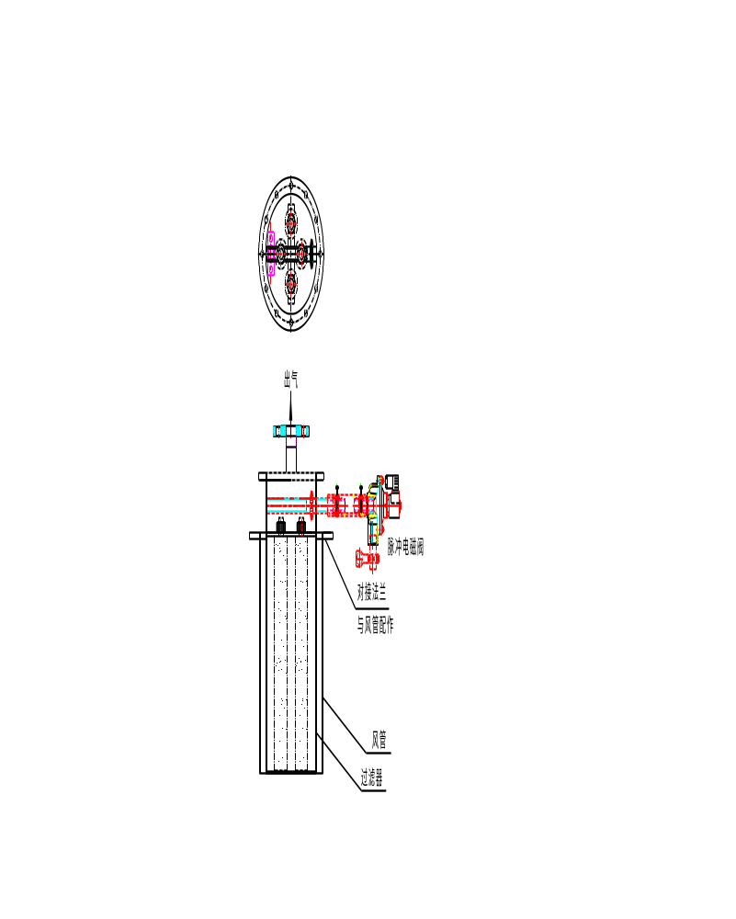

附表1：过滤器装置设备数据表
设备  位号 | 设备名称 | 过流介质 | 流量（m³/h或Nm³/h） | 滤芯/骨架材质 | 滤芯精度及型式 | 壳体材质 | 内部抛光（EP） | 外部抛光 | 工作温度（℃） | 工作压力（MPa） | 数量（台） | 管径（DN） | 管道压力等级（PN） | 管道标准 | 法兰标准 | 密封圈/垫材质 | 反吹压力 | 反吹电磁阀防爆等级 | 进出口法兰型式
5F222B | 脱气釜过滤器 | 气体 |  | S30408 | 40μm，不锈钢烧结网，4芯12吋 | S30408 | Ra≤0.4μm | / | 20~150 | 1 | 1 | 300 | 25 | GB/T14976-2012 | HG/T20592（B) | PTFE | 0.65 | ExdⅡBT | WN-RF

